**Εργαστηριακή άσκηση:**

Διαχείριση αποστολής δεμάτων μεταφορικής εταιρίας.

**Ονόματα σπουδαστών:**

Βασάλος Μάρκος (40733)

Δήμογλη Μελετία (41775)

Μελέτης Χρήστος (42023)



Πίνακας Περιεχομένων.

1. Εισαγωγή
   1. Σκοπός SRS
   2. Σκοπός προϊόντος
   3. Ακροατήριο
2. Γενική περιγραφή
   1. Προέλευση και προοπτική προϊόντος
   2. Κατηγορίες χρηστών
   3. Περιβάλων Λειτουργίας
   4. Περιορισμοί στη σχεδιάση και την υλοποίηση
   5. Τεκμηρίωση για τη χρήση
   6. Προϋποθέσεις-Εξαρτήσεις
3. Διεπαφή χρήστη
   1. Διεπαφή Μεταφορέα
   2. Διεπαφή Υπαλλήλου.
   3. Διεπαφή Διαχειριστή.
   4. Διεπαφή πελάτη.
4. Λειτουργίες συστήματος
   1. Λειτουργία λογισμικού Μεταφορέα
      1. Προτεραιότητα και περιγραφή λογισμικού μεταφορέα
      2. Επικοινωνία μεταφορέα-συστήματος
      3. Λειτουργικές απαιτήσεις λογισμικού μεταφορέα
   2. Λειτουργία λογισμικού υπαλλήλου
      1. Προτεραιότητα και περιγραφή λογισμικού υπαλλήλου
      2. Επικοινωνία υπαλλήλου-συστήματος
      3. Λειτουργικές απαιτήσεις λογισμικού υπαλλήλου
   3. Λειτουργία λογισμικού Διαχειριστή

4.3.1Προτεραιότητα και περιγραφή λογισμικού διαχειριστή

* + 1. Επικοινωνία διαχειριστή-συστήματος
    2. Λειτουργικες απαιτήσεις λογισμικού διαχειριστή
  1. Λειτουργία λογισμικού πελάτη
     1. Προτεραιότητα και περιγραφή λογισμικού πελάτη
     2. Επικοινωνία πελάτη-συστήματος
     3. Λειτουργικές απαιτήσεις λογισμικού πελάτη

1. Μη λειτουργικες απαιτησεις
   1. Επιδόσεις
   2. φυσική ασφάλεια
   3. Ασφάλεια πληροφορίας
   4. Ποιότητα λογισμικού
2. Λίστα εκκρεμοτήτων
3. **Εισαγωγή**
   1. Σκοπός Κειμένου

Το παρόν έγγραφο είναι τύπου SRS και απευθύνεται στα μέλη της μεταφορικής εταιρίας “SendAll.Α.Ε.”. Αφορά τόσο τις λειτουργικές απαιτήσεις οσο και τις απαιτήσεις συστήματος και λογισμικού γύρω από το σύστημα “Διαχείρισης Αποστολής Δεμάτων” (Δ.Α.Δ.) .

* 1. Σκοπός προϊόντος

Το σύστημα Δ.Α.Δ. έχει σκοπό την άμεση επίβλεψη αποστολής των δεμάτων, όπως επίσης και την ενημέρωση της κατάστασης αυτών. Το λογισμικό δύναται να παρέχει στους χρήστες του πληροφορίες για τα δέματα σε πραγματικό χρόνο αφού οι αλλαγές ρυθμίσεων (όπως ακυρώσεις ή επιστροφές) πραγματοποιούνται εύκολα και γρήγορα, ανάλογα τα δικαιώματα κάθε χρήστη.

* 1. Ακροατήριο

Εντός του εγγράφου περιέχονται μεταξύ άλλων οδηγίες χρήσης προς τους“Διαχειριστές”. Επίσης μια σύντομη αναφορά στο σεμινάριο εκμάθησης της εφαρμογής, απευθύνεται στους υπαλλήλους της εταιρίας, με σκοπό να εξοικειωθουν με το ανανεωμένο και βελτιωμένο περιβάλλον εργασίας τους.

1. **Γενική Περιγραφή.**
   1. Προελευση και προοπτική ποϊόντος.

Το σύστημα Δ.Α.Δ. είναι ότι νεότερο κυκλοφορεί στον χώρο διανομής πακέτων. Είναι ένα καινοτόμο σύστημα που επιτρέπει την άμεση και εύκολη διαχείρηση πακέτων, παρέχοντας περιεκτηκές πληροφοριες για κάθε ένα από αυτά.Αυτό συμβαίνει διότι η ανανέωση της κατάστασης αυτών γίνεται σε πραγματικό χρονο ενώ τόσο οι υπάλληλοι , όσο και οι διαχειρηστές ενημερώνονται αυτόματα για την κατάσταση κάθε πακέτου. Τέλος το Δ.Α.Δ. παρέχει 24ωρη on-line υπηρεσία ενημέρωσης πελατών από υπολογιστή tablet ή κοινητό.

* 1. Κατηγορίες Χρηστών.

Οι κατηγορίες χρηστών μπορούν να αλληλεπιδρούν με το σύστημα με βάση το παρακάτω σχεδιάγραμμα.

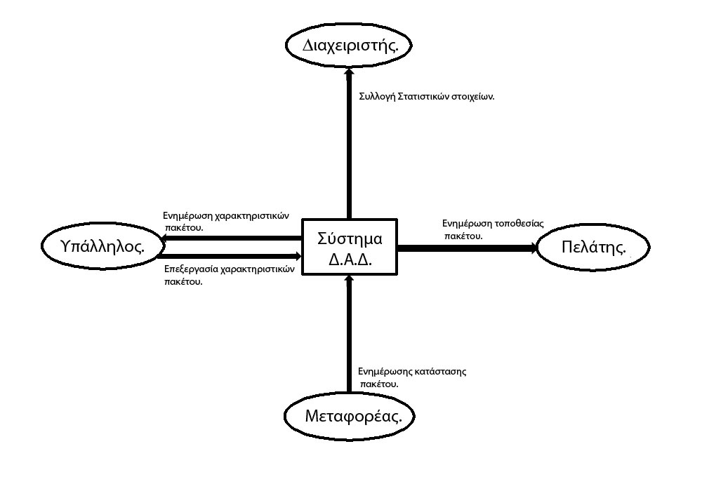

-Διαχειριστής: Ενημερώνεται σχετικά με την λειτουργικότητα της εταιρίας μέσω της πορωπικής του καρτέλας , κοιτόντας στατιστικά και ιστορικά στοιχεία που αφορούν ενα πλήθος πακέτων.

-Υπάλληλος: Έχει πρόσβαση σε κάθε πληροφορία που αφορά τα πακέτα υπό την επίβλεψή του(όπως τοποθεσία, διεύθυνση παραλαβής). Κάθε υπάλληλος έχει ποσωπικη πρόσβαση στην καρτέλα, από την οποία μπορεί να κάνει αλλαγές στις καταχωρίσεις των δεδομένων των πακέτων.

-Μεταφορέας: Σε κάθε μεταφορέα παρέχεται ένα tablet με εγκατεστημένη την εφαρμογή της εταιρίας, μέσο της οποίας έχει τη δυνατότητα να ενημερώνει το σύστημα για την παράδωση ή μη του πακέτου.

-Πελάτης: Μια 24ωρη on-line υπηρεσία που εξυπηρετεί τους πελάτες σε πραγματικό χρόνο παρέχοντάς τους πληροφορίες για το πακέτο τους (όπως την τοποθεσία του).

* 1. Περιβάλλον Λειτουργίας.

Η on-line υπηρεσία του συστήματος Δ.Α.Δ. θα υποστηρίζεται από τις καινούριες εκδώσεις φυλλομετρητών (browsers) όπως αναφέρονται:

Google Chrome

Mozilla Firefox

Opera

Safari

Internet Explorer

Το κυρίως λειτουργικό του συστήματος θα βρίσκεται εντός των εταιρικών εγκαταστάσεων σε GNU Linux server με τα παρακάτω χαρακτηριστηκά:

-2.4 GHz Επεξεργαστή

-4 GB μνήμη RAM

Η ιστοσελίδα του συστήματος μπορεί να φιλοξενηθεί στον server μετά την αντίστοιχη επιλογή

Επιπλέων το σύστημα θα απρτίζεται από ειδικές τερματικές μονάδες “σταθμούς” τις οποίες θα ελεγχουν οι υπάλληλοι της εταιρίας, συνδεδεμένες ενσύρματα και ασύρματα με τον κεντρικό server της εταιρίας.

Tablet με εγκατεστημένο το απαραίτητο λογισμικό για εταιρική χρήση για κάθε μεαφορέα.

* 1. Περιορισμοί στη σχεδιάση και την υλοποίηση.

-3G ταχύτητες τηλεφωνικού διαδικτύου (Μεταφορέας)

-1GBps ταχύτητα ενσύρματης μετάδωσης μεταξύ των τερματικών εντός της εταιρίας (Υπάλληλος, Διαχειριστής)

-Ιστόσελίδα (Πελάτης)

-Ασφάλεια πληροφορίας με:

Κρυπτογράφηση SSL

Data protection act 1992

* 1. Τεκμηρίωση για τη χρήση

Εντός του υπάρχοντος εντύπου βρίσκεται ο οδηγός χρήσης του λογισμικού Δ.Α.Δ.

Θα διεξαχθούν σεμινάρια πάνω στις λειτουργίες και χρήσεις του συστήματος για τους υπαλλήλους της εταιρίας έπειτα από συνενόηση των υπεύθυνων του έργου.

* 1. Προϋποθέσεις-Εξαρτήσεις

Το λογισμικό μπορεί να χρησιμοποιηθεί οποτεδήποτε κλιθεί από κάποιον χρήστη, ο οποίος συνδέεται με τον προσωπικό κωδικό που δώθηκε από το σύστημα.

Νέοι χρήστες μπορούν να εγγραφούν στο σύστημα έπειτα από εντολή των υπεύθυνων του εργατικού δυναμικού και θα πρέπει να εγγραφούν κατευθείαν στη βάση από το τεχνικό προσοπικό.

Κάθε μεταφορέας παραδίδει ή επιστρέφει ένα πακέτο που του έχει ανατεθεί από κάποιον υπάλληλο της εταιρίας.

Οι υπάλληλοι της εταιρίας είναι υπεύθυνοι να ενημερώνουν την βάση για οποιδήποτε νέα εισαγωγή και διαγραφή πακέτου ή για την αλλαγή της κατάστασης αυτού.

1. **Διεπαφή χρήστη.**
   1. Διεπαφή Μεταφορέα.

Η διεπαφή μεταφορέα αποτελείται από βασικά στοιχεία επιλογής όπως:

-Drop Down menu από το οποίο ο χρήστης επιλέγει τα πακέτα που του αντιστοιχούν.

-Κουμπί παράδωσης με το οποίο θέτει την κατάσταση πακέτου σε “παραδώθηκε”(Received)

-Κουμπί επιστροφής με το οποίο θέτει την κατάσταση πακέτου σε “επιστροφή”(Return)

* 1. Διεπαφή Υπαλλήλου.

Η διεπαφή υπαλλήλου αποτελέιται από τα εξείς πλήκτρα και πεδία εισαγωγής σοιχείων προς αναζήτηση

* Πλήκτρο “ Log out” για την αποσύνδεση του παλλήλου
* Πεδίο εισαγωγής “ Name” για το όνομα του παραλήπτη
* Πεδίο εισαγωγής “ Surname” για το επίθετο του παραλήπτη
* Πεδίο εισαγωγής “ Status” για την κατάσταση του πακέτου

-Κατάσταση “Sent” τοπακέτο έχει τσαλεί

-Κατάσταση “Pending” το πακέτο αναμένει για έγκριση

-Κατάσταση “Delivered” το πακέτο έχει παραληφθεί

-Κατάσταση “ Returned” το πακέτο επιστράφει στην εταιρία

* Πεδίο εισαγωγής “ Position ” για την θέση(πόλη) που βρίσκεται το πακέτο
* Πεδίο εισαγωγής “Address” για τη διεύθυνση του παραλήπτη
* Πεδίο εισαγωγής “Courier” για το όνομα του μεταφορέα
* Πλήκτρο “ Edit package ” για την εισαγωγή στοιχείων προς αλλαγή
* Πλήκτρο “Change ” για την αλλαγή στοιχείων του πακέτου
* Πλήκτρο “ Find package” το οποίο ψάχνει ένα πακέτο με συγκεκριμένα στοιχεία
* Πληκτρο “ Create package” για την δημιουργεία νέου πακέτου
* Πλήκτρο “ Delete package” για την διαγραφή του πακέτου
* Οθόνη εμφάνισης επιλεγμένων πακέτων
  1. Διεπαφή Διαχειριστή.

Η διεπαφή του διαχειρηστή αποτελείται απο

* Πλήκτο “Log out” ‘ωστε να αποσυνδέεται από το σύστημα
* Drop Down menu “ Courier” με τα ονόματα τωρα μεταφορέων ώστε να παρακολουθεί τα πακέτα ενός μεραφορέα
* Drop Down menu “ Package status ” με τις διάφορες καταστάσεις ενός πακέτου
* Οθόνη εμφάνισης επιλεγμένων στατιστικών στοιχείων
  1. Διεπαφή πελάτη.

Η διεπαφή του πελάτη αποτελείατι από τα παρακάτω στοιχεία

* Πεδίο εισαγωγής ID πακέτου
* Πλήκτρο “Track” το οποίο εμφανίζει την τοποθεσία του πακέτου
* Οθόνη εμφάνισης τοποθεσίας πακέτου

# Λειτουργίες συστήματος

* 1. Λειτουργία λογισμικού Μεταφορέα
     1. Περιγραφή και προτεραιότητα λογισμικού μεταφορέα

Το καθήκον του μεταφορέα αφορά την ενημέρωση της κατάστασης του πακέτου σχετικά με την παράδωσή του ή οχι. Ο κίνδυνος για λανθασμένη ενημέρωση του συστήματος είναι μικρός και γιαυτό κατέχει μέτρια προτεραιότητα. Ο μεταφορέας επιρεάζει μόνο την τελική κατάσταση του πακέτου κ έτσι το κόστος για τον πελάτη θα ήταν η καθυστεριμένη παραλαβή του εκάστοτε πακέτου

* + 1. Επικοινωνία μεταφορέα-συστήματος

Ο μεταφορέας συνδέεται με το σύστημα. Επικοινωνεί δε με αυτό μέσω της αντίστοιχης διεπαφής επιλέγοντας ένα πακέτο και πληκτρολογόντας ένα εκ των 2 πλήκτρων που εμφανίζονται στην οθόνη του tablet του. Το σύστημα δεν έχει περεταίρο διαδραστικότητα με τον μεταφορέα.

* + 1. Λειτουργικές απαιτήσεις λογισμικού μεταφορέα
* Ο μεταφορέας συνδέεται στο σύστημα με τον προσωπικό κωδικό
* Επιλέγει από το Drop Down menu την διεύθυνση στην οποία αντιστοιχεί το πακέτο
* Πληκτρολογέι το κουμπί “ παραδώθηκε” αν ο πελάτης παρέλαβε το πακέτο
* Πληκτρολογεί το κουμπι “ επιστροφή” σε περίπτωση που ο πελάτης δεν παραλάβει το πακέτο
  1. Λειτουργία λογισμικού υπαλλήλου
     1. Περιγραφή και προτεραιότητα λογισμικού υπαλλήλου

Ο υπάλληλος κατέχει σημαντικό ρολο στην λειτουργεία του συστήματος αφού αυτος επεξεργαζεται όλα τα στοιχεία του κάθε πακέτου. Για τον λόγο αυτό η ποτεραιότητά του είναι μεγάλη. Παράλληλα ο κίνδυνος λάθους είναι μικρός καθώς το πακέτο δεν κλειδώνει με την εισαγωγή του και μπορεί να αλλαξει ανα πάσα στιγμη

* + 1. Επικοινωνία υπαλλήλου-συστήματος

Η επικοινωνία του υπαλλήλου με το λογισμικό πραγματοποιείται με την χρήση της κατάλληλης εφαρμογής. Ο υπάλληλος δίνει τις εντολές προς το σύστημα και αυτό δημιουργεί, επεξεργάζεται ή διαγράφει πακέτα ,ενώ η μόνη έξοδος προς τον υπάλληλο είναι οι αντίστοιχες καταχωρήσεις των πακέτων

* + 1. Λειτουργικές απαιτήσεις λογισμικού υπαλλήλου

-Ο υπάλληλος συνδέεται στο σύστημα με τον προσωπικό του κωδικό

-Περίπτωση εισαγωγής νέου πακέτου

-Στα πεδία εισαγώγής πληκτρολογεί τα αντίστοιχα στοιχεία του πελάτη

-Επιλέγει “Create package” ωστε να δημιουργήσει νέο πακέτο

-Περίπτωση εύρεση ενός πακέτου

-Ο υπάλληλος πληκτρολογεί στα πεδία εισαγωγής τα αντίστοιχα στοιχεία του πελάτη

-Πληκτρολογεί το κουμπί “Find package” και στην οθόνη του εμφανίζονται οι εγγραφές που ζήτησε

-Περίπτωση τροποποίησης υπάρχοντος πακέτου

-Ο υπάλληλος εισάγει τα στοιχεία προς αλλαγή του πελάτη στα αντίστοιχα πεδία

-Πληκτρολογεί “Edit”. Σε περίπτωση που συμπληρωθούν όλα τα πεδία στην οθόνη εμφανίζεται ένα μήνυμα επιτυχίας. Αντίθετα εμφανίζει μήνυμα συμπλήρωσης όλων των πεδίων που ο υπάλληλος οφήλει να εκτελέσει

-Εισάγει τα νέα τοιχεία προς αλλαγή στα αντίστοιχα πεδία

- Πληκτρολογεί “ Change ” και η αλλαγή ολοκληρώνεται

-Περίπτωση διαγραφής

-Ο υπάλληλος εισάγει στα πεδία στα αντίστοιχα στοιχεία του πελάτη

-Πληκτρολογεί “Delete ” και το πακέτο διαγράφεται

* 1. Λειτουργία λογισμικού Διαχειριστή
     1. Περιγραφή και προτεραιότητα λογισμικού διαχειριστή

Ο διαχειριστής συνδέεται στο σύστημα και έτσι μπορεί να βλέπει σταστιστικά στοιχεία σχετικά με τα πακέτα που είναι γραμμένα εκέι. Η χρήση της φόρμας είναι αποκλειστικά για την επίβλεψη των στατιστικών στοιχείων και γιαυτό η προτεραιότητά του είναι χαμιλή ενώ δεν διατρέχει κίνδυνο ούτε η λοιπή λειτουργεία του λογισμικού μα ούτε και οι πελάτες.

* + 1. Επικοινωνία διαχειριστή-συστήματος

Η επικοινωνία ανάμεσα στον διαχειριστή και το σύστημα είναι αμφίδρομη. Ο διαχειριστής επιλέγει τα στοιχεία για τα οποία επιθυμεί να ενημερωθεί και η εφαρμογή του επιστρέφει όσες καταχωρίσεις συμφωνούν με την επιλογή του

* + 1. Λειτουργικες απαιτήσεις λογισμικού διαχειριστή

-Ο διχειρηστής συνδέεται με το σύστημα με τον προσωπικό του κωδικό

-Επιλέγει έναν μεταφορέα από Drop Down menu “Courier”

-Επιλέγει κατάσταση πακέτου από το Drop Down menu “Package status” και παρακολουθεί στα στατιστικά στοιχεία που εμφανίζονται στην οθόνη του

* 1. Λειτουργία λογισμικού πελάτη
     1. Περιγραφή και προτεραιότητα λογισμικού πελάτη

Το λογισμικό του πελάτη είναι μια εφαρμογή χαμιλού κόστους ή οποία δεν προκαλεί κινδύνους στο σύστημα αφού η μόνη της λειτουργρία είναι η εμφάνιση ενός μηνυματος

* + 1. Επικοινωνία πελάτη-συστήματος

Η επικοινωνία μεταξύ πελάτη – συστήματος είναι αμφίδρομη και απλή αφού ο πελάτης εισάγει το ID του πακέτου και το σύστημα με την σειρά του επιστρέφει ένα μήνυμα.

* + 1. Λειτουργικές απαιτήσεις λογισμικού πελάτη

-Ο πελάτης εισάγει το προσωπικό του ID στο αντίστοιχο πεδίο

-Πληκτρολογεί “Track” και στο κάτω μέρος της οθόνης του εμφανίζεται η τοποθεσία (πόλη) στην οποία βρίσκεται το πακέτο του.

1. **Μη λειτουργικες απαιτησεις** 
   1. Επιδόσεις
2. Το σύστημα μπορεί να δεχτεί έως και 100000 ασυγχρονους χρήστες για την ενημέρωση της κατάστασης του πακέτου
3. Η συναλλαγή πρέπει να είναι επιτυγχής σε λιγότερο από 10 sec
4. Το σύστημα αποκρίνρται σε κάθε ερώτηση του υπαλλήλου σε λιγότερο από 3 sec
5. Η εφαρμογή του πελάτη φορτώνεται σε λιγότερο από 3 sec
   1. φυσική ασφάλεια

-

* 1. Ασφάλεια πληροφορίας

1. Οι διαχειρηστές, υπάλληλοι, μεταφορείς έχουν δικό τους προσωπικό κωδικό για την σύνδεση τους με το σύστημα. Δεν υπάρχει δυνατότητα αλλαγής ενώ παραμένη ιδιοτικός σε όλη τη διάρκεια της συνεργασίας τους με την εταιρία
2. Στα στοιχεία του πελάτη έχουν πρόσβαση οι υπάλληλοι και οι μεταφορείς ενώ μόνο οι πρώτοι έχουν δικαίωμα επεξεργασίας τους.
3. Ο καθε πελάτης παίρνει πληροφορίες μόνο για το δικό του πακέτο.
4. Η κρυπτογράφιση έγινε με SSL πρωτόκολλο

5. Τα προσωπικά δεδομένα των πελατών προστατεύονται σύμφωνα

με το “Data protection act 1992 ”

* 1. Ποιότητα λογισμικού

1. Το λογισμικό πρίν την παράδωσή του στην εταιρία ελέχθει σε stress test των 5000 χρηστών
2. Το λογισμικό ελέγχθει και με unit testing
3. **Λίστα εκκρεμοτήτων**

Για την βελτίωση του λογισμικού, παραθέτονται στη συνέχεια κάποιες εκκρεμότητες που θα συμπεριληφθούν σε μελλοντική έκδωση

* Ο διαχειρηστής θα μπορεί να βλέπει στατιστικά στοιχεία βασισμένα στη χρονική περίοδο από την παραγγελία έως την παράδωση του πακέτου.
* Ο έλεγχος πρίν την διαγραφή ενός πακέτου θα πρέπει να ενταθεί με την προσθήκη ερώτησης και επιβεβαίωσης πρίν
* Ο πελάτης θα μπορεί να βλέπει στοιχεία του πακέτου του όπώς την κατάστασή του και τον χρόνο που χριάζεται για να το παραλάβει (και όχι μόνο την τοποθεσία του ).
* Το σύστημα θα πρέπει να κρατάει και ιστορικά δεδομένα για προηγούμενες καταχωρήσεις και τα στοιχεία αυτων.

**Debuging**

**Κατα τη δημιουργία του λογισμικού θα πρέπει να γίνουν και έλεγχοι εγκυρώτητας και ορθότητας του κώδικα. Καθώς και debugging όσον αφορά τα εξωτερικά συστήματα αλλά και την επικοινωνία των εσωτερικών κλάσεων του συστήματως**

Το debugging μπορεί να εκτελείται κατα τη δειάρκεια εγγραφής κώδικα. Σε αυτό συνεπάγεται εξφαλμάτωση λαθών σύνταξης κώδικα.

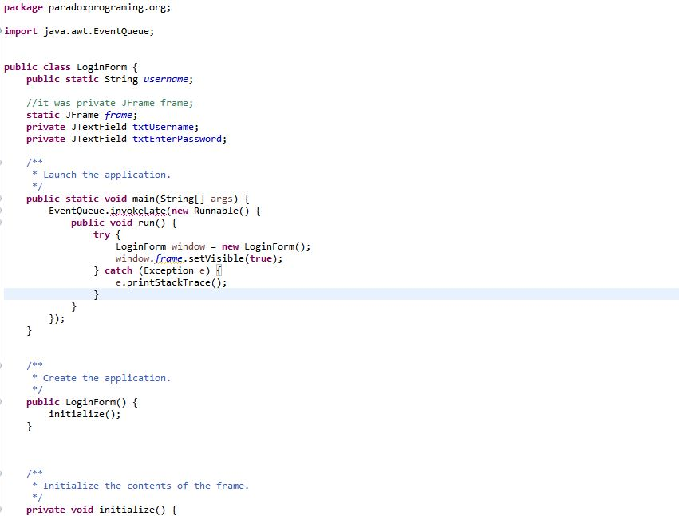

Τα λάθη αυτά πρέπει να εξφαλματόνονται άμεσα καθώς δεν μπορεί να δουλέψει ο κώδικας άμεσα με αυτά.

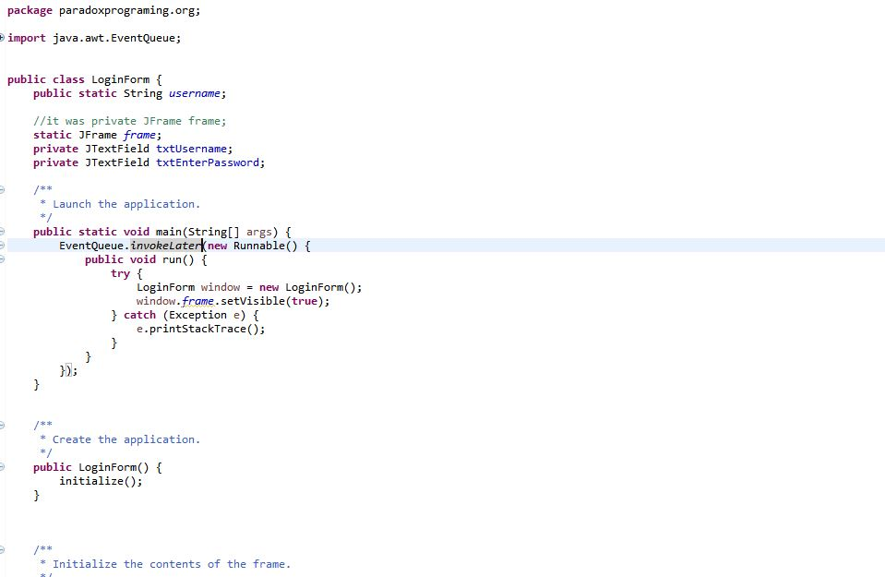

Ύστερα υπάρχουν λαθη τα οποία προκείπτουν κατα την σύνδεση των διαφόρων κλάσεων και διεργασιών. Όπως για παράδειγμα η μη δυνατότητα εκτέλεσης της εντολής “FormName”.frame.dispose(); Εαν δεν δηλωθεί η φόρμα σαν static JFrame frame;

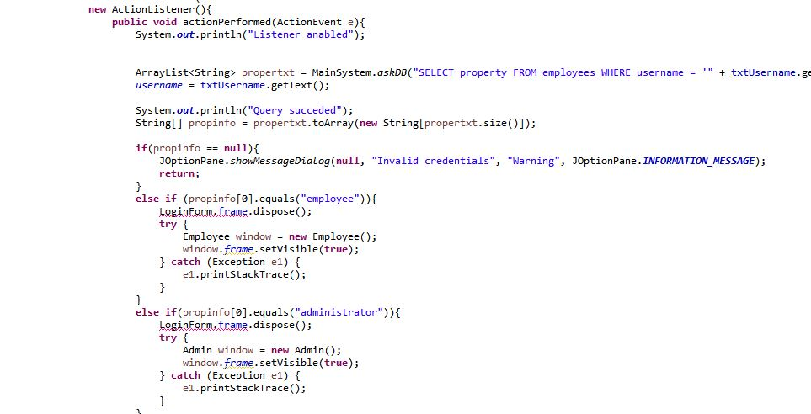

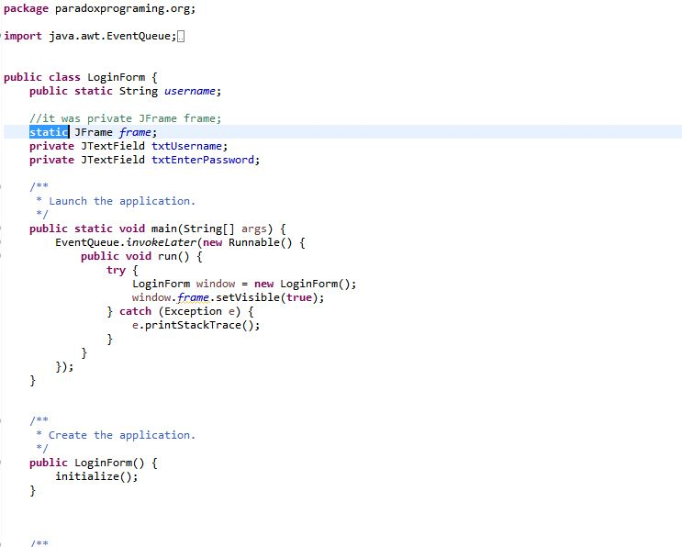

Τέλος υπάρχουν τα λάθη εξωτερικών παραγόντων. Για παράδειγμα ένα ανεπυτηχές query στη βάση δεδομένων μπορεί να επιστρέψει error ή να επιστρέψει error ή java οταν το string απάντηση είναι κενό και πάει να προσπελαστεί.

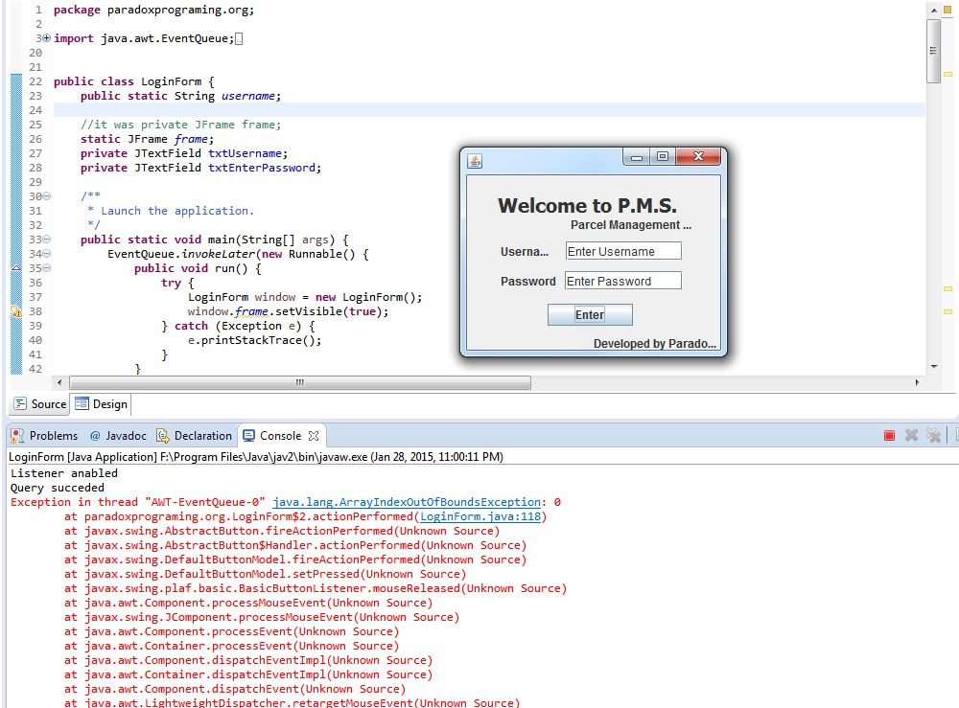

Ο πιο εύκολος τρόπος να γίνει εξφαλμάτωση σε αυτές τις περιπτώσεις είναι μέσω testing του κώδικα να δούμε τι λάθη προκύπτουν, και ύστερα να τα δειαχειριζόμαστε πριν ή όταν αυτά προκύπτουν αποτρέποντας έτσι το πρόγραμμα από το να crash-άρει.

